TEMA 7. ROMANTICISMO
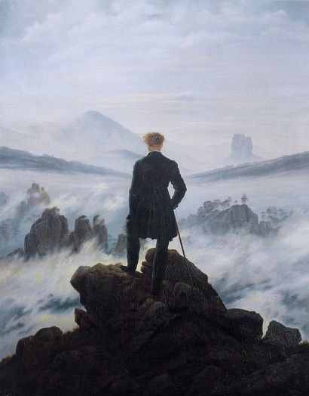
Caspar David Friedrich: El caminante sobre el mar de nubes. 1818.
¿Qué entiendes por Romanticismo? ¿Conoces alguna obra de este periodo literario?
Vota en MENTI.COM
Voy a poner tres trailers de tres películas de tres obras de tres autoras del Romanticismo tardío. ¿Cuál es la historia de amor que intuís?, ¿cómo crees que termina?
- Orgullo y prejuicio: https://www.youtube.com/watch?v=ttjJb9jSJtM
- Cumbres borrascosas (en inglés): https://www.youtube.com/watch?v=3-b0DBepmgo
- Jane Eyre: https://www.youtube.com/watch?v=BWVzmEAJ1Z8
ROMANTICISMO
El origen de la palabra romanticismo y romántico ha causado muchos quebraderos de cabeza a los filólogos. Sin embargo, la inmensa mayoría de los estudios coinciden en que viene de romance. En castellano romance es un poema o un relato de ficción escrito en lengua vulgar; en francés roman significa novela y en inglés romantic es el adjetivo que califica algo atractivo y evocador. La traducción en castellano sería romántico, y esta palabra aparece en el siglo XIX, ligada a una escuela que se opone a las formas artísticas convencionales.
El Romanticismo, por lo tanto, sería un movimiento cultural que se originó en Alemania y en el Reino unido a finales del XVIII y principios del XIX como una reacción revolucionaria contra el racionalismo de la Ilustración y el Neoclasicismo, dando prioridad a los sentimientos y la exaltación del “yo”. A los románticos no les satisface el progreso político, quieren el Paraíso terrenal, la libertad sin límites y el amor imposible.
Con Sturm und drang (tormenta e ímpetu) comenzó un movimiento literario que se conocería como el Prerromanticismo, con Schiller o Goethe como representantes. Luego vendría el Romanticismo pleno y el Romanticismo tardío, que daría paso al Realismo (tema siguiente).
Veamos algunos ejemplos de esta manifestación cultural en la pintura, la música, el arte y por supuesto la literatura.
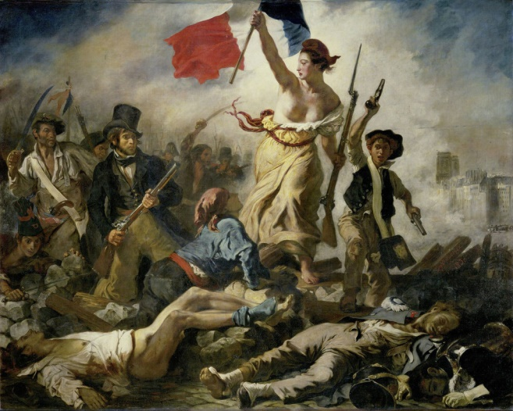
Eugène Delacroix: La libertad guiando al pueblo. 1830.
Escuchemos a Beethoven: https://www.youtube.com/watch?v=dhzIMZvYgaA
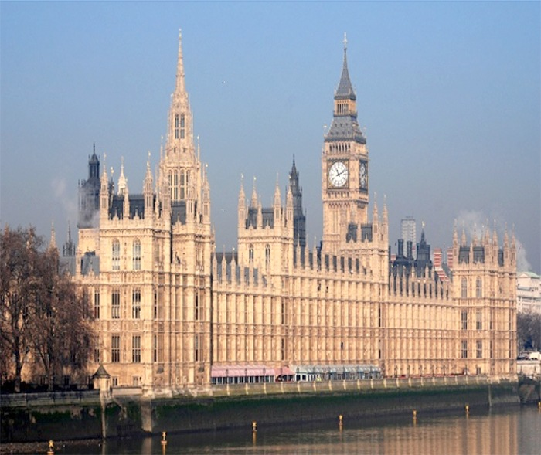
Palacio de Westminster, en Londres. (1840-1876).
CONTEXTO HISTÓRICO
Corría el siglo XIX, una época agitada, históricamente hablando. Dejamos atrás el Siglo de las Luces, la razón y la Enciclopedia de d’Alembert, pero las ideas de la Ilustración continuarán: soberanía popular de Rousseau, división de poderes de Montesquieu (legislativo, ejecutivo y judicial), fin del absolutismo, sufragio, laicismo, liberalismo.
La sociedad estamental (la de los privilegiados y no privilegiados) se sustituye por la clasista; donde lo más importante es la riqueza y no la cuna, los derechos se consiguen, no se heredan y la burguesía por fin consigue su ansiada meta: desplazar a la nobleza y convertirse en la clase dominante; esta burguesía no dudará en recurrir a gobiernos autoritarios para defender sus privilegios y mantenerse en el poder. Los proletarios, los trabajadores, se trasladarán de las áreas rurales a las ciudades en busca de trabajo, lo que favorece la expansión demográfica por un lado y condiciones de vida pésimas por otro. Esto será el caldo de cultivo del marxismo, anarquismo o movimientos obreros. Podríamos imaginar un gremio al estilo que describe el grupo Ska-P en “El vals del Obrero”. Orgulloso de estar en el proletariado…
La economía da una vuelta con el “laissez faire, laissez passer” (dejar hacer, dejar pasar) de Adam Smith, padre de la economía moderna, que propugnaba la no intromisión del Estado en los asuntos económicos y que defiende en su famosa teoría del valor-trabajo, en el que el trabajo sería la pieza fundamental para cuantificar el valor.
La revolución industrial, nace en Inglaterra a finales del siglo XVIII y se va expandiendo por prácticamente toda la Tierra. Tuvo tal impacto en la sociedad que sería comparable a la revolución del Neolítico. ¿Por qué? Se inventó la máquina de vapor de Watt, se desarrollaron los transportes como el barco de vapor y el ferrocarril, las industrias producen en serie y a menor coste, el alumbrado público reduce la delincuencia... y esto daría paso a una segunda revolución industrial y las sucesivas que tenemos hoy en día.
Los nacionalismos surgen con fuerza. Los americanos firmarán la Declaración de Independencia en 1776. Los franceses saldrán a las calles el 14 de julio de 1789 y tomarán la Bastilla, la prisión, símbolo del autoritarismo de los reyes María Antonieta y Luis XVI, clamando la Libertad, Igualdad y Fraternidad, y con esas ideas decapitarán a la realeza y con ella el hundimiento del Antiguo Régimen. Los rusos, bolcheviques y mencheviques, en 1905 y con más fuerza en 1917, se revolucionarán contra el régimen autoritario de su zar Nicola y terminarán con la rica dinastía Romanov (el zar, la zarina y las cinco hijas, entre las que se encontraba la famosa Anastasia, en el sótano de una casa que ha dado mucho que hablar a los historiadores). Llegarán las independencias de países como Grecia y posteriormente unificaciones como las de Italia, que con la ayuda de Garibaldi conquistarán los territorios españoles. Y el resto de revoluciones europeas, como la de España, que lucharán contra las ideas del Congreso de Viena, el absolutismo y las injusticias.
Del mismo modo que se expandieron las ideas nacionalistas a través de las revoluciones del XVIII, el romanticismo literario llegó a conquistar gran cantidad de países a través de géneros muy dispares, como la novela gótica, por ejemplo.
CARACTERÍSTICAS
A continuación, vamos a ver un Draw my life que resume muy bien las características del movimiento literario del Romanticismo: https://www.espectaculosbcn.com/romanticismo-literatura-caracteristicas/
Explica brevemente qué has entendido en el vídeo sobre cada una de las características. Defínela con un par de líneas:
- Subjetivismo:
- Individualidad:
- Nacionalismo:
- Evasión:
- Libertad:
- Desengaño y angustia:
- Identificación con la naturaleza:
- Lenguaje:
LITERATURA ROMÁNTICA POR PAÍSES
- ESPAÑA

Algunos de los autores que estudiarás en Lengua castellana y Literatura son los siguientes:
- Ángel de Saavedra (duque de Rivas) y su Don Álvaro o la fuerza del sino
- José Espronceda con su Canción del pirata
- El inventor de los artículos de costumbres, Mariano José de Larra
- José Zorrilla y su eterno Don Juan Tenorio
- Rosalía de Castro y sus poemas melancólicos gallegos
- Bécquer y sus Rimas y Leyendas.

- ALEMANIA

- Goethe. Es un aturo difícil de clasificar, entre los clásicos y los románticos, ya que representó ambas corrientes y no quiso estar en ninguna. Tuvo tanta importancia que incluso dio nombre a los exámenes oficiales de alemán que acreditan el nivel de la lengua desde un A1 hasta un C2.

Provenía de una familia burguesa que tenía una gran biblioteca, se fue a estudiar Derecho, pero enfermó y tuvo que guardar reposo dos años. Más tarde estudió Medicina e Historia y realizó grandes avances en la botánica y la óptica. Tuvo amistad con Schiller, otro autor importante de este periodo, que cultivó todos los géneros.

Su obra cumbre es Fausto, una tragedia dialogada que fue concebida más para ser leída que para ser representada, siguiendo el estilo de la comedia humanística de de La Celestina; de hecho, representarla supondría alrededor de 30 horas. Se divide en dos partes y el protagonista es el doctor Fausto, un hombre mayor que sabía todo, menos el misterio de la vida; así que para averiguarlo se hace mago y cierra un pacto con Mefistófeles, que es el demonio. A él le vende su alma a cambio de poder gozar de la felicidad plena del saber y los placeres mundanos, aunque no lo consigue. Es una obra que provocó reacciones de todo tipo, entre ellas una oleada de suicidios en los jóvenes que sentían un amor intenso no correspondido.
POESÍA
- Hörderlin. Fue amigo de Hegel y ambos compartieron gran admiración por la Revolución Francesa. Padeció esquizofrenia y esta se agravó cuando se murió Suzette.

Su obra se clasifica entre el Clasicismo y el Romanticismo, ya que comparte la belleza de la forma y la vuelta al mundo griego, por un lado; y el sentido místico de la naturaleza y las imágenes cristianas, por otro.

- Novalis. Asistió a cursos de Historia de Schiller y conoció a los hermanos Schlegel, con los que colaboró en una revista clave en el Romanticismo alemán. Ejerció la jurisprudencia y tanto su mujer como él, años más tarde, murieron de tuberculosis.
Su obra es literaria, poética y filosófica; aunque publicó muy poco en vida, tomó miles de notas teóricas sobre ciencia, poesía, religión, política y filosofía, que se recogen en El Borrador general. También son conocidos sus Himnos a la noche. Escucha cómo lo recita un alumno: https://www.youtube.com/watch?v=5zKiMjqL1uU

- INGLATERRA
POESÍA
- Lord Byron. Nació en Londres, aunque vivió durante su infancia en Escocia. Heredó de su tío el título de lord, además de una gran fortuna que le permitió vivir cómodamente. Le acusaron de incesto y se divorció de su mujer, lo que causó un gran revuelo y por ello tuvo que dejar Inglaterra. Con 36 años, en uno de sus viajes, murió víctima de una fiebre.
Su obra más importante es Don Juan, donde realiza una caricatura del Romanticismo. El poema trata de la vida afectiva del joven don Juan que recorre el mundo de amor en amor, pasando por Inglaterra. La obra está inacabada.
- Percy Bysshe Shelley. Nació en una familia noble y fue una persona enfermiza. En Oxford descubrió una de sus pasiones: la ciencia, y se hizo ateo. Publicó De la necesidad del ateísmo, lo que provocó la expulsión de la Universidad. Se casó con una mujer a la que propuso compartir el hogar con su amigo Hogg, siguiendo los principios del amor libre; pero esta no aceptó. Su relación más famosa fue con Mary Godwin (que veremos más tarde), con quien se casó cuando tenían un hijo y en Italia conoció a Lord Byron; los tres vivieron juntos.
Su poesía canta la belleza y el poder del amor, así como la atracción por la naturaleza. Uno de los poemas más sublimes es Adonais, elegía a la muerte de Keats (que ha dado nombre a un famoso premio de poesía) y como dramaturgo escribió Prometeo encadenado, que cuenta la historia de la liberación de Prometeo como rechazo de cualquier forma de tiranía.

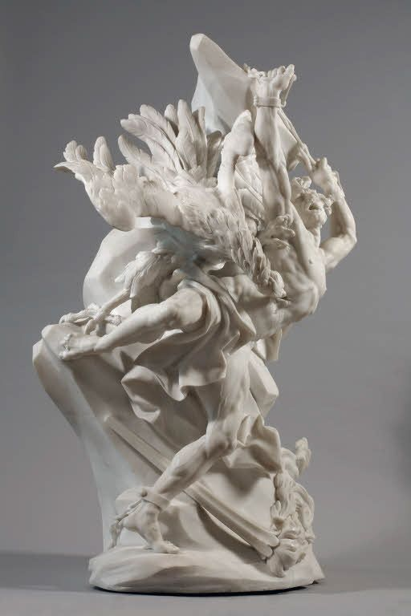
Nicolas Sébastien: Prometeo encadenado. 1762. Museo del Louvre.

- John Keats. Nació cerca de Londres y perdió a sus padres antes de cumplir los 15 año, su hermano se fue a América buscando fortuna y le abandonó; y su otro hermano murió de alcoholismo. Comenzó a estudiar para convertirse en cirujano, pero abandonó los estudios para dedicarse a la vida literaria. Viajó a Italia por prescripción médica, ya que padecía tuberculosis, pero murió a los 26 años.
Su obra es subjetiva e individualista, pero con un tono más realista. Escribió un largo poema épico inacabado que cuenta cómo los dioses olímpicos derrotan a los titantes: Hiperión. También escribió cinco grandes odas de gran perfección formal; la más famosa es Oda a una urna griega.
AHORA TE TOCA A TI. ¿Qué relación encuentras entre los tres autores anteriores? Lee el siguiente poema y responde las siguientes preguntas. ¿Quién es Adonais?, ¿quién escribe el poema?, ¿a quién va dedicado?, ¿que sentimiento expresa?
Murió Adonais y por su muerte lloro.
Llorad por Adonais, aunque las lágrimas
no deshagan la escarcha que les cubre.
Y tú, su hora fatal, la que, entre todas,
fuiste elegida para nuestro daño,
despierta a tus oscuras compañeras,
muéstrales tu tristeza y di: conmigo
murió Adonais, y en tanto que el futuro
a olvidar al pasado no se atreva,
perdurarán su fama y su destino
como una luz y un eco eternamente.
II
Oh poderosa madre, ¿dónde estabas
cuando él murió, cuando cayó tu hijo
bajo las flechas que lo oscuro cruzan?
¿En dónde estaba la perdida Urania,
cuando él murió?... Con sus velados ojos
permanecía atenta entre los Ecos,
allá en su Edén… De nuevo vida daba
alguien, con suave y amoroso aliento,
a todas las marchitas melodías,
con las que, como flores que se mofan
del sepulto cadáver, adornaba
el futuro volumen de la muerte.
III
Llora por Adonais puesto que ha muerto.
Oh madre melancólica, despierta,
despierta y vela y llora todavía.
Apaga cerca de su ardiente lecho
tus encendidas lágrimas y deja
que tu clamante corazón, lo mismo
que el suyo, guarde un impasible sueño.
El cayó ya en el hueco a donde todo
cuanto hermoso y noble descendiera.
No sueñes, ay, que el amoroso abismo
te lo devuelva al aire de la vida.
Su muda voz la devoró la muerte,
que ahora se ríe al vernos sin consuelo.
LIV
Esa luz que ilumina el Universo
con su sonrisa, esa Belleza siempre
inagotable que circula en todos
los seres, esa Gracia que no extingue
la oscura maldición del nacimiento,
ese Amor perdurable que traspasa
con su luciente o turbio ardor la tela
de la existencia, urdida ciegamente
por hombres, animales, vientos, tierra
y mar –espejos todos del gran fuego
que en un total anhelo los enciende-,
ahora destella sobre mí y consum
de la mortalidad la última niebla.
LV
El poderoso aliento que he invocdo
en este canto, sobre mí desciende.
La barca de mi espíritu es llevada
a gran distancia de la orilla, lejos
del miedoso tropel cuyos navíos
jamás la vela a la tormenta dieron.
Se resquebajan la maciza tierra
y los redondos cielos. Soy raptado
a una temible lejanía oscura…
Mientras el alma de Adonais, que arde
como un astro, a través del postrer velo
del firmamento, brilla y me ilumina
desde la estancia de los Inmortales.

NOVELA
- ¿Sabías que Frankestein lo escribió una autora? Los Lunnis de leyenda te van a explicar su historia:
https://www.youtube.com/watch?v=p5GJM8JO8qA

AHORA TE TOCA A TI. Responde a las siguientes preguntas
  - ¿Cómo se llamaba esa autora?

  - ¿A qué se dedicaban sus padres?

  - ¿De quién se enamoró y qué pasó?

  - ¿Cómo se llamaba el poeta que les invitó a pasar unos días en su mansión?

  - ¿Qué hicieron esos días que tuvieron que pasar encerrados en la mansión?

  - ¿De qué va la historia que inventó Mary?

- Jane Austen. Vamos a viajar en el tiempo y visitar la casa donde vivió esta famosa escritora. https://www.youtube.com/watch?v=su-W6o9e6SI

Ya hemos visto el trailer de la famosa novela Orgullo y prejuicio al inicio del tema, una de las grandes obras de la literatura inglesa, que ha tenido miles de adaptaciones (incluso una versión zombie). Otra de sus obras, también muy famosa, es Sentido y sensibilidad, una gran exploración del mundo de la mujer. ¿Quieres conocer más de su vida y su obra? Visita esta web: https://www.lecturalia.com/autor/5440/jane-austen

- Hermanas Bronte. La madre de las hermanas Brontë murió cuando estas eran niñas y su padre era el clérigo anglicano de Haworth, en Yorkshire.

Eran cinco hermanas, tres de las cuales fueron grandes escritoras, y un hermano. A través de este vídeo-comic vamos a conocer quiénes fueron estas hermanas y por qué son tan populares: https://www.youtube.com/watch?v=q6R8vvDBxsk

AHORA TE TOCA A TI. Busca información en Internet y completa este cuadro.

Nombre | Nacimiento y muerte | Breve biografía | Obra más importante | Argumento | Protagonistas
Charlotte

Emily

Anne

- IRLANDA
NOVELA
- Bram Stoker. Padeció hasta los siete años una parálisis que le impedía andar, pero se recuperó y fue un buen atleta, obtuvo excelentes resultados en Matemáticas y fue presidente de la Sociedad Filosófica. Vivía cerca de un cementerio de suicidas, ¿crees que eso le inspiró a crear Drácula?
Escribió varias obras, pero sin duda, la más significativa es Drácula: una de las obras clásicas más influyentes en la literatura de terror. Tardó siete años en escribirla y la obra es una sucesión de cartas entre los personajes. El protagonista principal es un vampiro que no aparece en toda la obra, pero del que se oye incluso su aliento. Se podría dividir en tres partes: la llegada de Jonathan Harker, el abogado que ayuda al conde a organizar los papeles de este antes de que se vaya a Inglaterra; las cartas de la mujer del abogado con su amiga Lucy, víctima del conde; y por último la casa del vampiro, donde se suceden el resto de los terroríficos hechos.
Películas, series, novelas, cuentos, teatros, caramelos... Drácula ha trascendido la literatura como ningún otro personaje y aún sigue aterrorizando a tantos lectores. Veamos una de las últimas adaptaciones, se estrenó en Netflix en 2020: https://www.youtube.com/watch?v=ZwlUpFK7i18

- FRANCIA
En torno a 1820 apareció un GRUPO POÉTICO en el que destacaron Alphonse de Lamartine y Victor Hugo. Hablaremos de este último.
- Victor Hugo fue un poeta, dramaturgo y novelista francés, considerado el máximo exponente del Romanticismo en su país.
Pasó dos años de su juventud en Madrid, ya que su padre había sido nombrado comandante general y por aquel entonces estaba Napoleón invadiendo España. Ingresó en la Academia Francesa y pasó una profunda crisis por la trágica muerte de su hija y su yerno, y la traición de su esposa. Se metió en política, pero sus discursos sobre la miseria y la religión hicieron que rompiera con el Partido Conservador. En un primer momento apoyó a Napoleón III, pero denunció sus ambiciones dictatoriales y tuvo que huir a Bélgica. Volvió a París tras la caída de este, veinte años más tarde, donde llegó a ser Senador. Se decretó un día de luto nacional cuando murió y está enterrado en el Panteón. Si quieres saber más sobre este gran personaje, te recomiendo este podcast: https://www.youtube.com/watch?v=tFkHULYR6nY
¿Te suena El jorobado de Notre Dame? Escuchemos a Cuasimodo, el campanero jorobado de la catedral parisina, lamentándose de su soledad antes de conocer a Esmeralda. https://www.youtube.com/watch?v=CRYilLYoPgk
Esta película está basada en la novela de Victor Hugo Nuestra señora de París. Una de tantas, porque su producción es muy prolífica. Escribió numerosos libros de poesía, entre ellos Odas y poesías diversas; varios ensayos; fundó una revista literaria con sus hermanos; y famosas novelas, como Los miserables. En 2021 se llevó a la gran pantalla esta gran obra a través de un musical con grandes actores entre el elenco: https://www.youtube.com/watch?v=EZngbEj3W1Y
AHORA TE TOCA A TI. Lee un extracto de esta gran obra.
Una cierta cantidad de ensueño es buena, como un narcótico, a dosis discretas. Esto adormece las fiebres a algunas veces obstinadas de la inteligencia en activo, y hace nacer en el espíritu un vapor fresco que corrige los ásperos contornos del pensamiento puro, colma aquí y allá lagunas e intervalos, une los conjuntos y borra los ángulos de las ideas. Pero demasiado ensueño sumerge y ahoga. Desgraciado el trabajador que se deja caer entero del pensamiento al ensueño. Cree que se remontará fácilmente, y se dice que, al fin y al cabo, es lo mismo. ¡Error! El pensamiento es la labor de la inteligencia, el ensueño lo es de la voluptuosidad. Reemplazar el pensamiento por el ensueño es confundir un veneno con un alimento.
No podemos olvidar su influencia en el teatro. En el prefacio de Cromwell, el francés propone la creación del drama romántico, una nueva manifestación teatral en la que resumía todos los géneros teatrales, épocas, lugares, pensamientos y registros anteriores. Esto era posible porque, junto con la intriga principal, se desarrollaban varias acciones secundarias, que se acababan fusionando. Además, rechazaba las reglas del teatro neoclásico (la de las tres unidades y la del decoro), y proclamaba el principio de la “libertad en el arte”. Otra obra muy famosa es Hernani, un bandido aragonés que pretendía casarse con Doña Sol, a la que también pretendía Carlos I de España.
NOVELA
- ¿Conoces a D’Artagnan y los tres mosqueteros, y al Conde de Montecristo? Estas son dos de las trescientas obras de Alexandre Dumas.
La historia de los mosqueteros al servicio del rey de Francia ha tenido numerosasa adaptaciones, entre ellas esta película del 2011. https://www.youtube.com/watch?v=gIQ1bN3oEHc
AHORA TE TOCA A TI. Visualiza el trailer de la serie de El conde de Montecristo y ordena las siguientes afirmaciones en orden cronológico https://www.youtube.com/watch?v=bUZSS5XBjKU
- Danglars y el primo de Mercedes, muertos de envidia, redactan una carta culpando a Dantés de ser un espía bonapartista.
- Los dos presos comienzan a cavar un túnel para escapar.
- La trama se basa en la historia de un zapatero francés.
- La historia comienza cuando Edmundo Dantés, prometido de Mercedes Herrera, iba a ser ascendido a capitán.
- La historia termina con un final feliz: se acaba casando con la bella y adorable Haydee.
- El protagonista es apresado el día de su boda y trasladado al castillo de If.
- Diez años después de su huida, Dantés inicia sus deseos de venganza bajo el nombre de Conde de Montecristo.
- Allí se intenta suicidar varias veces, pero no lo consigue.
- Faria, su compañero de celda, al saber que iba a morir, le confiesa el escondrijo de un enorme tesoro, en la isla de Montecristo.
- Haciéndose pasar por el cadáver de su compañero de celda, Dantés es arrojado al mar.
- Finalmente, retorna a Marsella para reunirse con su familia y amigos.
TEATRO
- Alfred de Musset. La pieza más representada del drama romántico seguramente es Lorenzaccio, basada también en una historia real. La acción se sitúa en la Florencia del siglo XVI, con la tiranía del duque Alejandro de Medici y la restauración de la República de fondo.

- ITALIA
A principios del siglo XIX, en Milán se crea un GRUPO POÉTICO en el que destacaron Manzoni, Foscolo y, sobre todo, Giacomo Leopardi.
Este último fue un niño pobre, superdotado, solitario, y amante de los libros. Tuvo una salud muy débil, ya que era jorobado y se quedó casi ciego con poco más de veinte años. Sufrió, además, varios desengaños amorosos y traiciones de sus amigos.
Su obra está formada por los Cantos, que tienen como argumento principal el aislamiento individual y el del género humano. Esta obra se caracteriza por la gran perfección formal, la sensibilidad y la imaginación con la que el poeta crea un mundo ideal donde pretende refugiarse de una realidad que no le gusta.
Consulta aquí sus poemas: http://amediavoz.com/leopardi.htm

- ESTADOS UNIDOS

- James Fenimore Cooper escribió El último mohicano, que refleja las luchas entre los franceses e ingleses por las tierras norteamericanas, con los indios mohicanos de fondo. Escuchemos la banda sonora de la adaptación a la gran pantalla de esta obra. ¿Te suena? phttps://www.youtube.com/watch?v=cTD-UoX-avw

- Edgar Allan Poe. Tras morir sus padres fue acogido por un matrimonio con el que no se llevaba bien. Se enroló en el ejército y escribió para varios periódicos. Murió con cuarenta años por causas desconocidas, aunque su adicción al alcohol y a las drogas seguramente influyeran en ese fatídico final.
Su mayor contribución a la historia de la literatura son sus relatos cortos, llenos de misterio y terror, como Ligeia o El pozo y el péndulo. También se anticipó a la creación de la novela de ciencia ficción y fue precursor de la novela policíaca, con narraciones detectivescas como Los crímenes de la calle Morgue. Escucha un extracto del audiolibro: https://www.youtube.com/watch?v=A2ztxJ50Iaw
AHORA TE TOCA A TI. Descárgate el siguiente documento y lee una de los cuentos de Poe. La expresión escrita de este trimestre, que supone un 10 % de la nota, será escribir una historia similar, de una cara de extensión. Recuerda que tiene que contener elementos propios del Romanticismo, como personajes marginados que luchan por sus sentimientos de libertad, ambientaciones tétricas, descripciones, vocabulario fácil de entender y finales más o menos angustiosos.
CONCLUSIÓN
Hombres y mujeres sensibles, capaces de conmoverse ante la naturaleza, el arte y los abismos del corazón. Impulsados hacia las causas humanas más nobles. Al igual que El Quijote, no aceptaron la realidad y lucharon en pro de la justicia y la independencia como pudieron: con sus plumas. Quizá ese exceso de individualismo les hizo sentirse “el centro del universo” y ensalzar sus derechos ante los de los demás. Se sintieron solos, incomprendidos, huraños, con ansias de absoluta libertad. Shelley, Keats, Larra, Espronceda, Rosalía… muertos antes de los 30, locos, suicidas, románticos. El romanticismo solo significa la libertad en la literatura decía Víctor Hugo en el prólogo de su drama Hernani. Y eso es lo esencial del romántico: una libertad que alcanzaron solo en su mente y en sus escritos.

Solución de: El conde de Montecristo
- La trama se basa en la historia de un zapatero francés.
- La historia comienza cuando Edmundo Dantés, prometido de Mercedes Herrera, iba a ser ascendido a capitán.
- Danglars y el primo de Mercedes, muertos de envidia, redactan una carta culpando a Dantés de ser un espía bonapartista.
- El protagonista es apresado el día de su boda y trasladado al castillo de If.
- Allí se intenta suicidar varias veces, pero no lo consigue.
- Los dos presos comienzan a cavar un túnel para escapar.
- Faria, su compañero de celda, al saber que iba a morir, le confiesa el escondrijo de un enorme tesoro, en la isla de Montecristo.
- Haciéndose pasar por el cadáver de su compañero de celda, Dantés es arrojado al mar.
- Finalmente, retorna a Marsella para reunirse con su familia y amigos.
- Diez años después de su huida, Dantés inicia sus deseos de venganza bajo el nombre de Conde de Montecristo.
- Se acaba casando con la bella y adorable Haydee.

